13 сентября в Центральной библиотеке Дальнереченска Никифоров Денис Николаевич презентовал две своих новых книги краеведческого содержания.

Книга «Фортификационное противостояние на реке Уссури. Укрепленные районы и оборонительные рубежи СССР и Японии, 1934-1945» в мягкой обложке основана на исследованиях сооружений Иманского укрепленного района (Дальнереченск) и подземных сооружений японского Хутоуского укрепленного района, взорванных советскими войсками в августе 1945 года. В исследовательскую работу легли документы Центрального архива Министерства обороны (г. Подольск).

Вторая книга «Битва за Хутоу – август 1945. Японская фортификация на реке Уссури в схватке за мосты Транссиба» посвящена самим событиям 1945 года. Автор рассказывает о планировании и проведении наступательной операции 35-й армии 1-го Дальневосточного фронта. Подробно расписаны состав, численность частей Красной армии и армии Японии, принимавших участие в боях. Приводится детальное описание боевых действий советской и Японской пехоты, артиллерии, инженерных частей, бронетанковых подразделений, авиации. Малоизвестные факты, отчетные карты хода боевых действий.

Спасибо исследователю за огромный проделанный научный труд, за возможность заполучить ценнейшую книгу, за возможность задать вопросы и получить ответы.

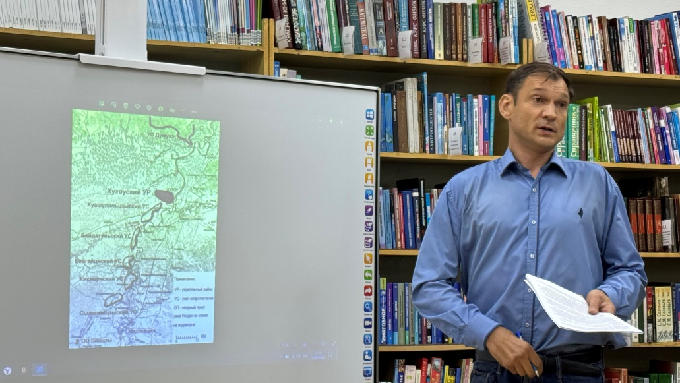

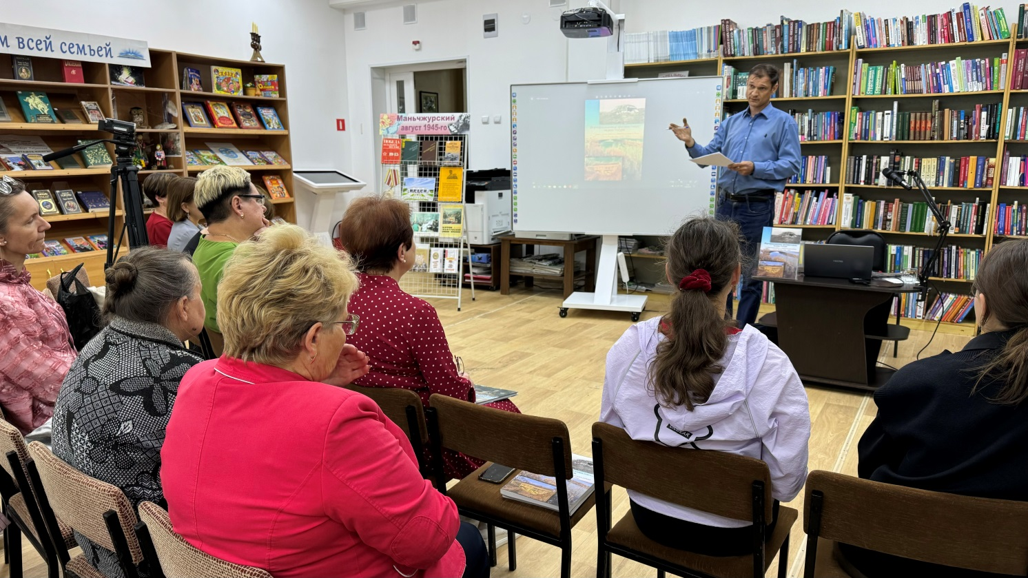

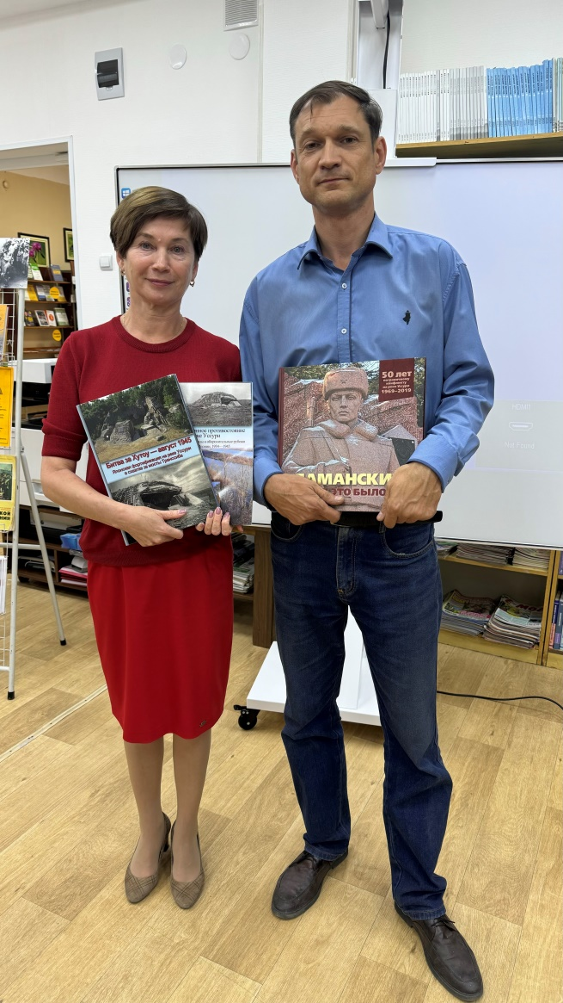

3 сентября – памятная дата в истории Отечества, разгром милитаристской Японии и окончание Второй мировой войны на Дальнем Востоке. В честь этой даты библиотека-филиал №1 провела информационный час «Дальневосточная победа» для учащихся 7-9 классов школы №12. В ходе мероприятия ребята вместе с библиотекарем Марией Сергеевной вспомнили о событиях августа-сентября 1945 года. Особое внимание было уделено прорыву основных укреплений Хутоуского гарнизона и его участникам нашим землякам-дальнереченцам.

Такие мероприятия очень важны. Они помогают помнить о военном прошлом и заботиться о мирном и счастливом будущем.

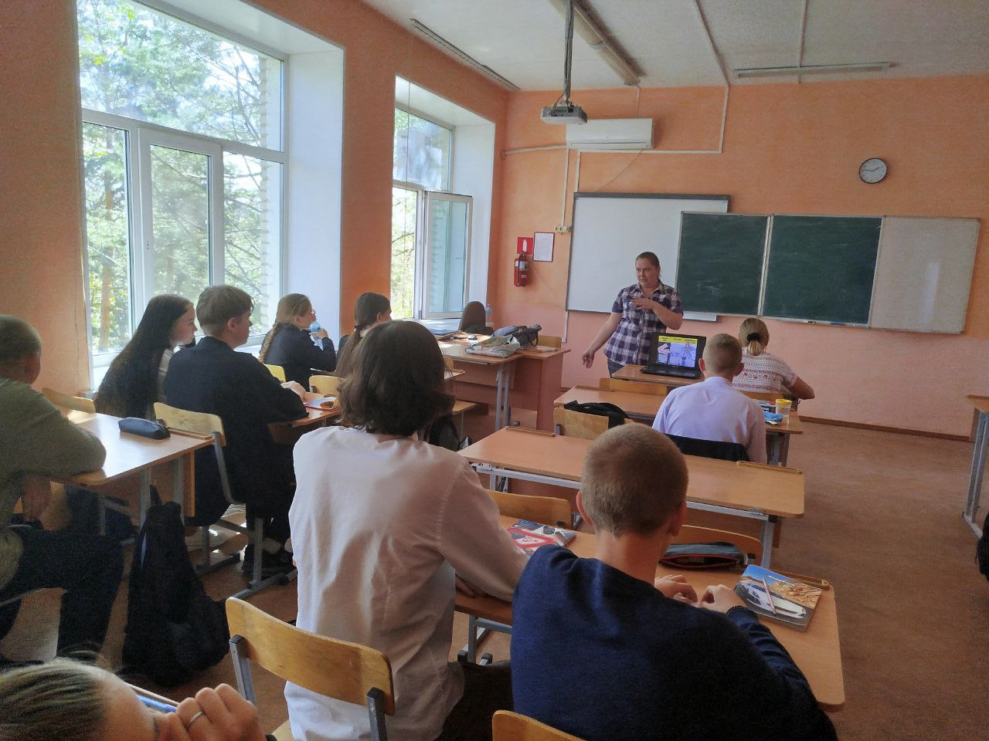

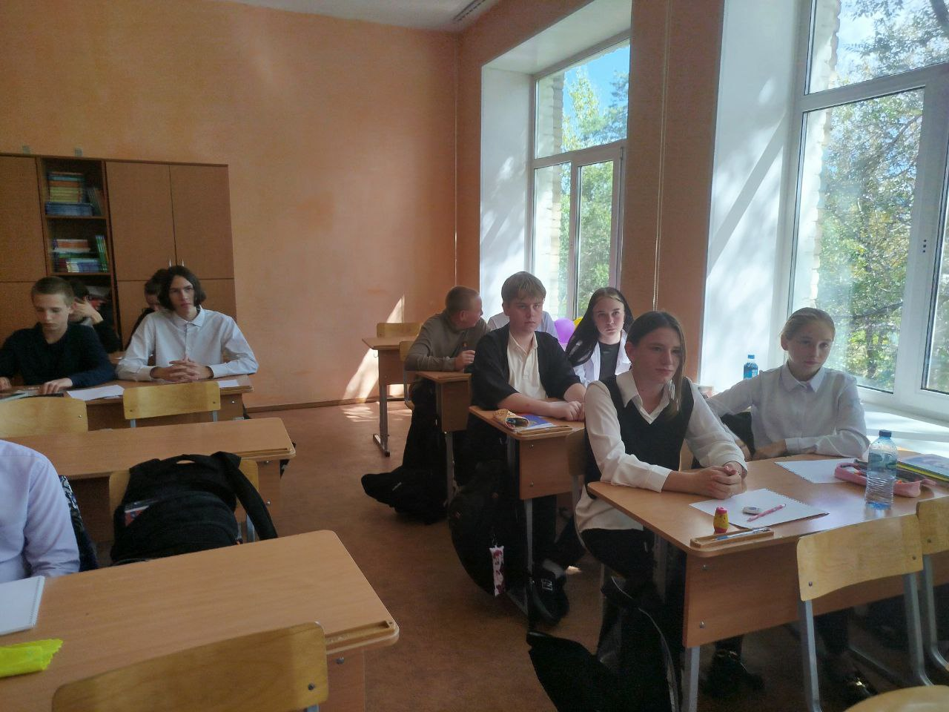

9 сентября для учащихся 7-9 классов школы №12 проведен информационный час «Мы против терроризма», посвященный Дню солидарности в борьбе с терроризмом.

Библиотекарь рассказала школьникам, что такое терроризм, кто такие террористы, о том, какую угрозу несет терроризм всему человечеству.   
Также вспомнили правила поведения при возникновении террористической ситуации, обнаружении подозрительных предметов.

В завершение встречи библиотекарь раздала учащимся буклеты по антитеррористической безопасности, содержащие информацию о действиях при угрозе теракта, о том, что делать при обнаружении взрывного устройства.

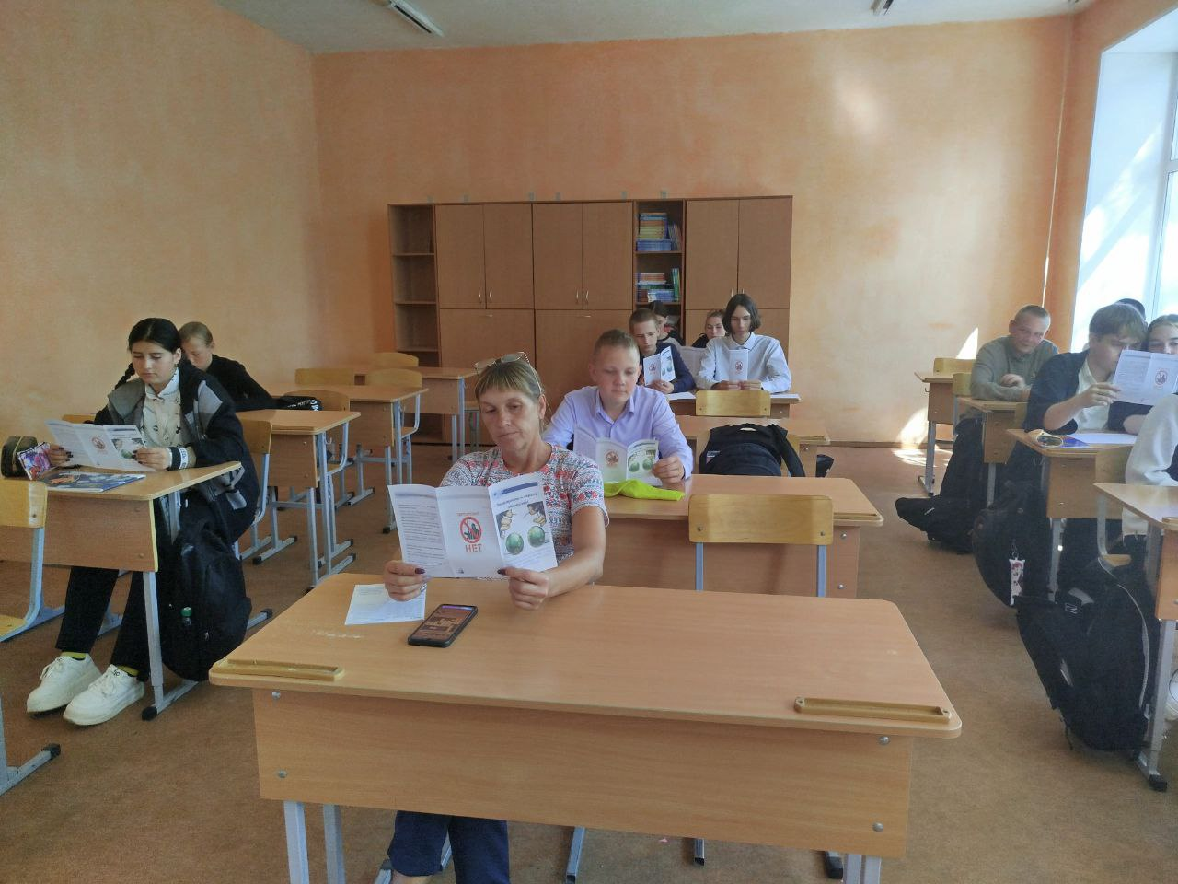

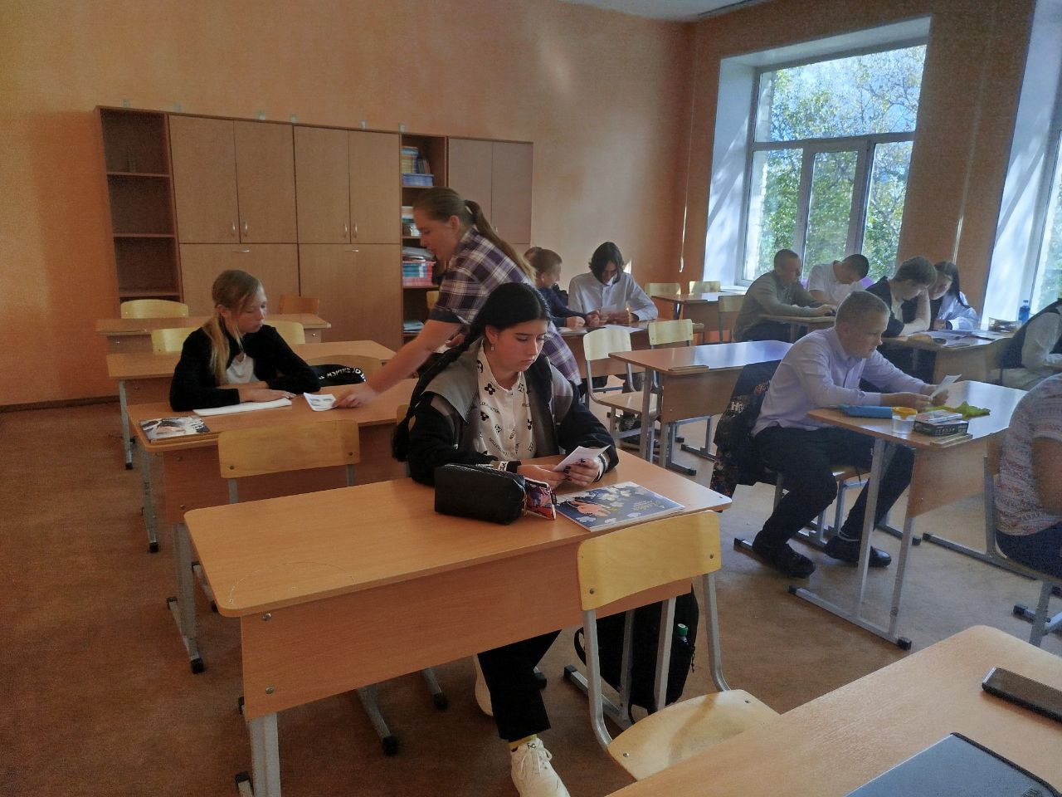

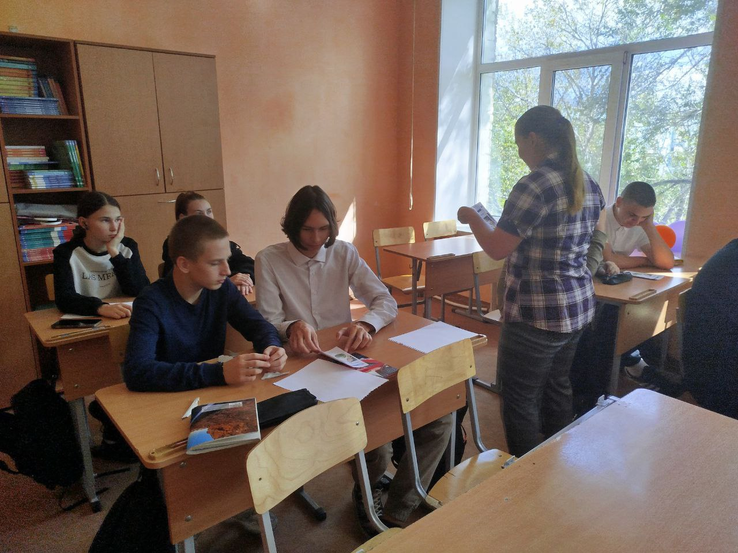

11 сентября в библиотечном сквере, работники Центральной библиотеки в рамках Всероссийского дня трезвости и борьбы с алкоголизмом, провели акцию «Цена зависимости – жизнь». Цель такого мероприятия - дать предостерегающую информацию и уберечь от беды молодое поколение, предоставить убедительное объяснение последствий злоупотребления для собственного здоровья. Беседа у выставки сопровождалась раздачей информационных буклетов и памяток «Чем опасен алкоголь», «Мифы о пиве», «Алкоголь – это опасно».

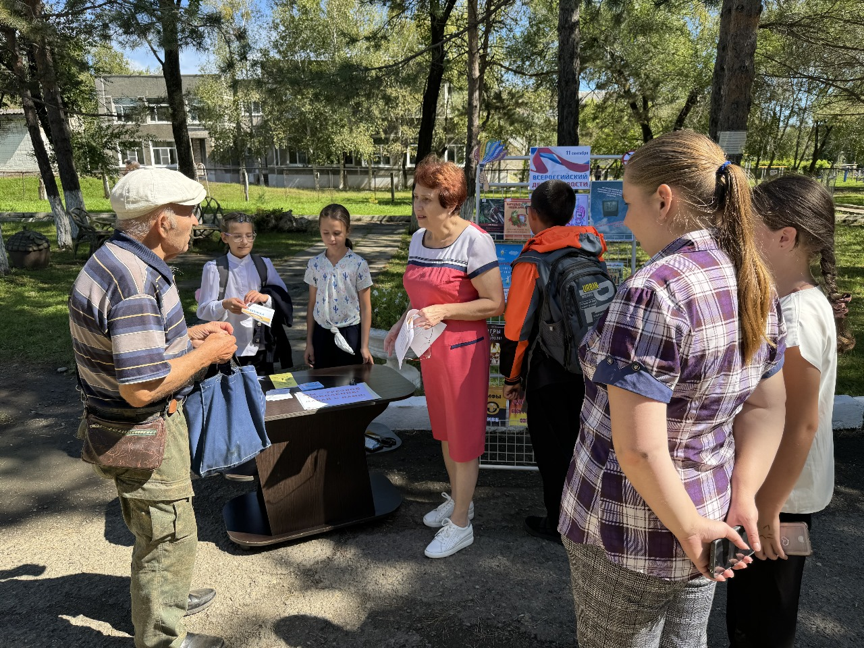

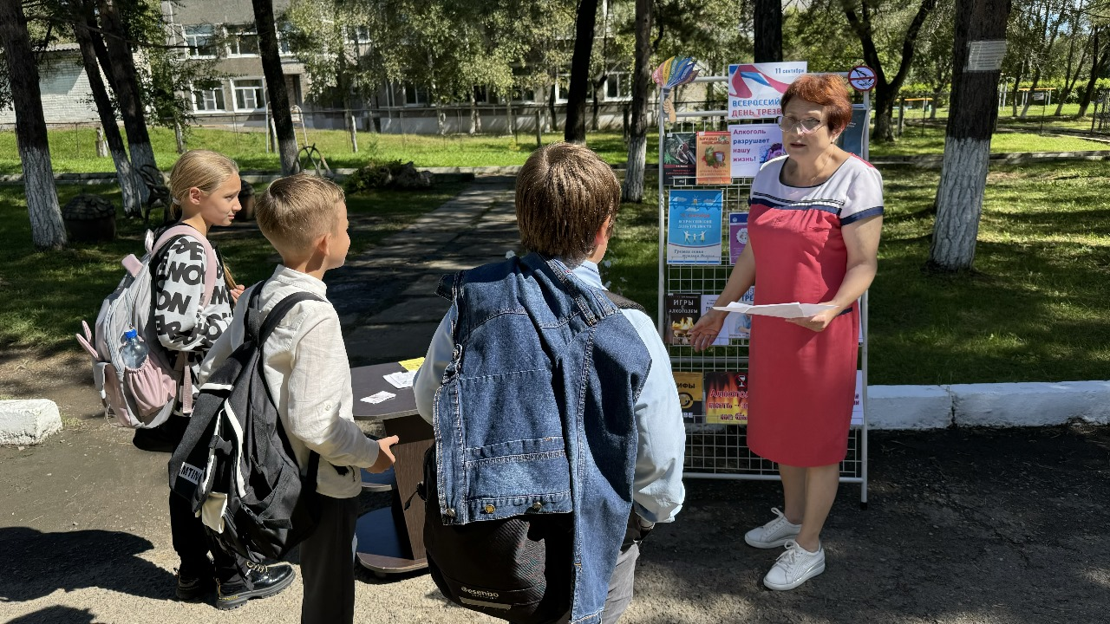

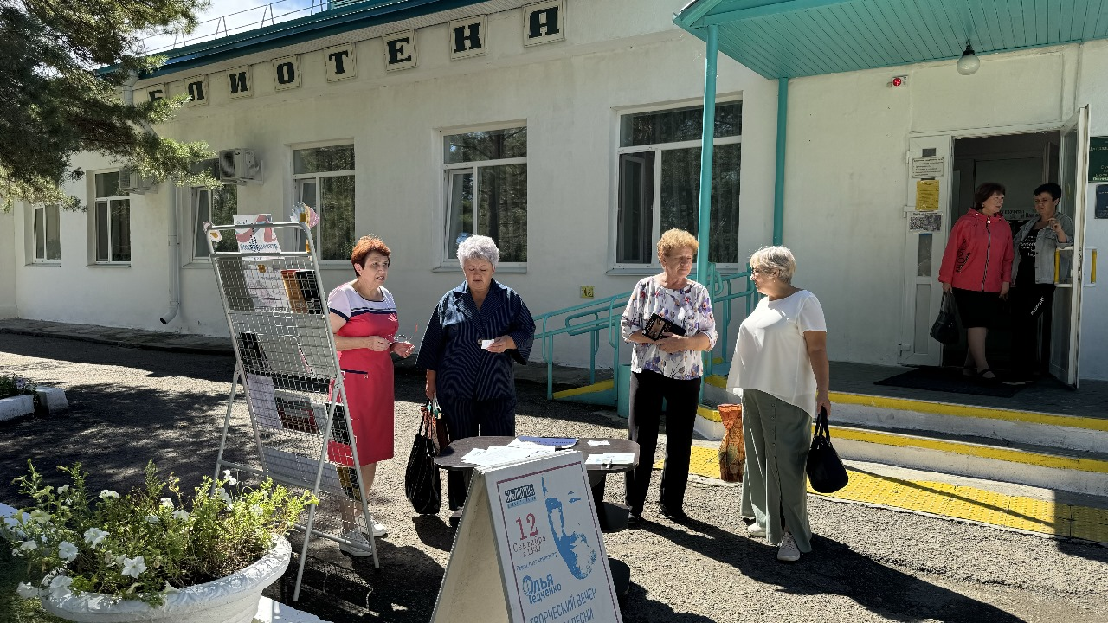

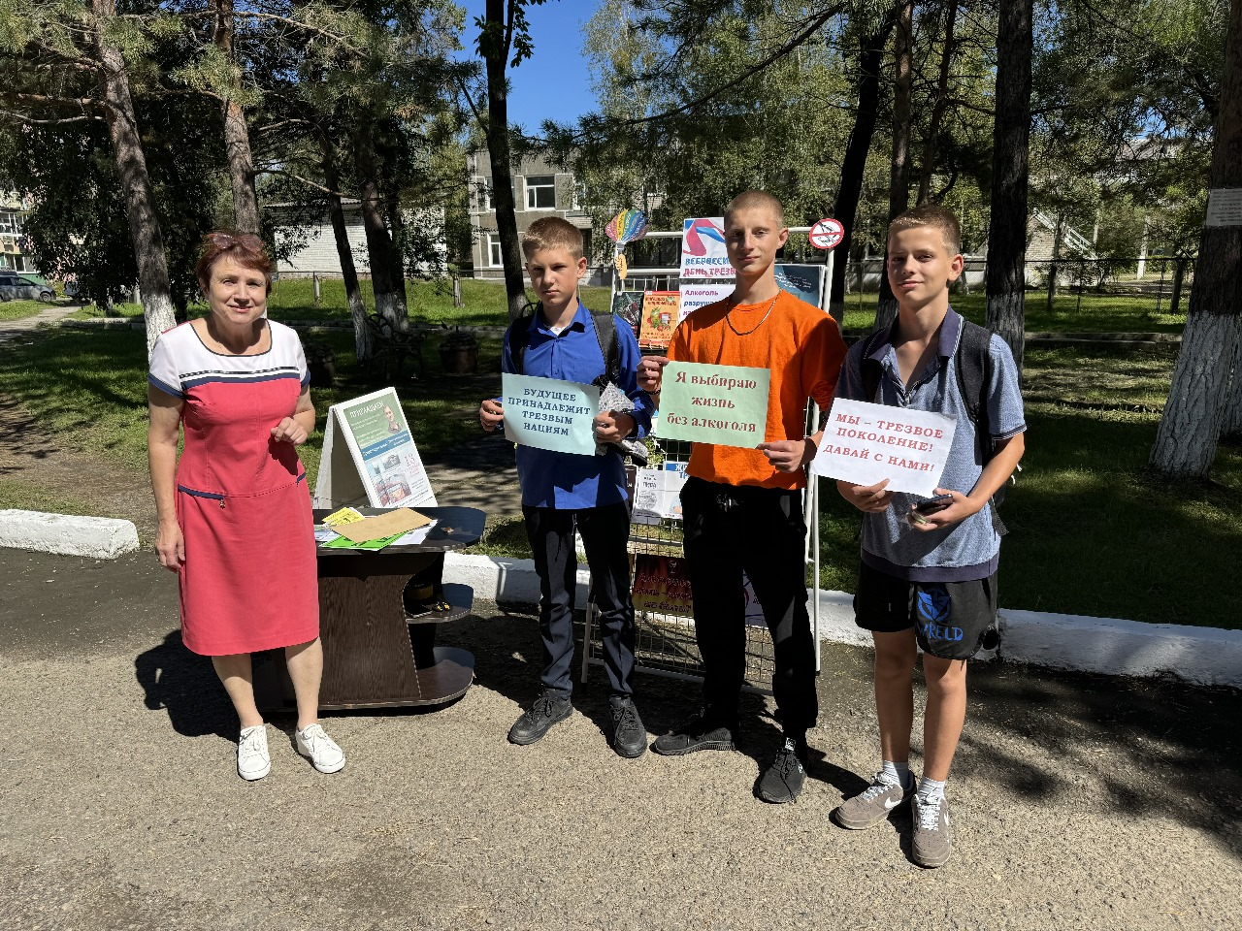

13 сентября в библиотеку-филиал №6 микрорайона ЛДК на игровое занятие «Дорожное происшествие» были приглашены учащиеся 3б класса СОШ №3. Ребята внимательно прослушали рассказ ведущего о дорожных знаках, правилах дорожного движения и посмотрели мультфильм «Азбука безопасности на дороге» из цикла «Уроки тётушки Совы». Выполнили задания на тему «Внимание! Дорога!» и отвечали на вопросы викторины «Знатоки ПДД». В заключение школьники сделали вывод, что не стоит подвергать свою жизнь опасности, необходимо соблюдать правила дорожного движения, быть осторожными на дороге.

Мероприятие проходило в рамках Краевой акции «Безопасность детства».

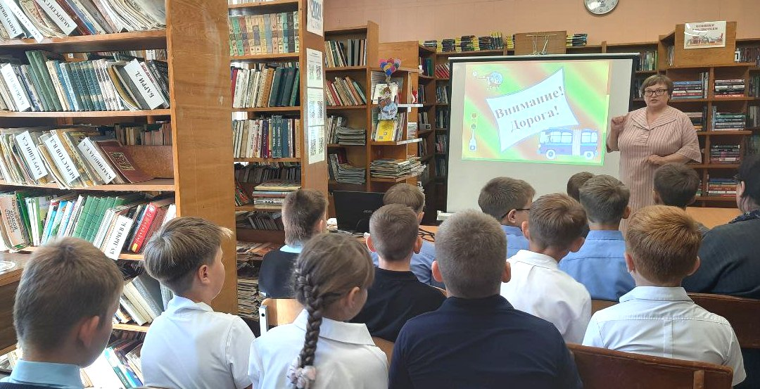

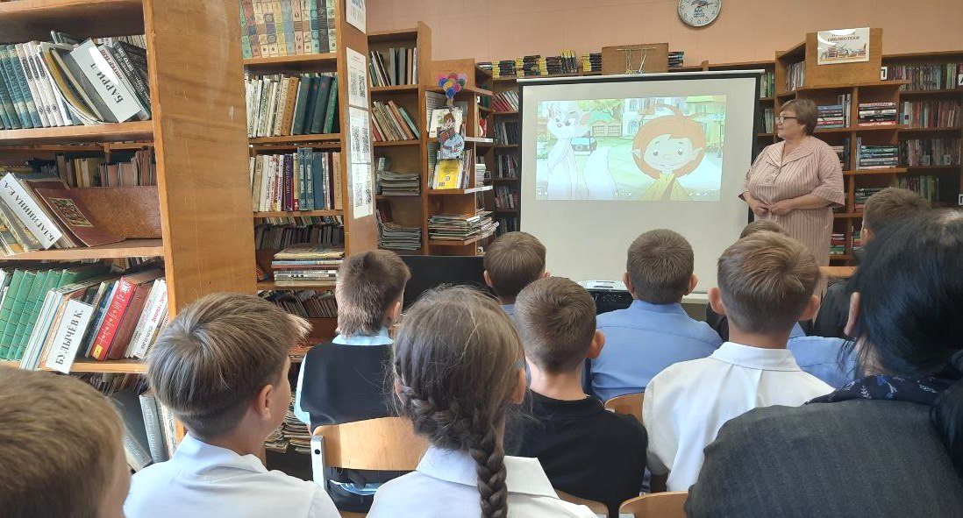

12 сентября 2024 года уютное пространство Центральной библиотеки превратилось в концертно-поэтическую площадку. Впервые своим творчеством нас порадовал певец, поэт, композитор Илья Федченко.

Миссией этого вечера Илья Федченко, как ответственный по работе с ССО и СМИ Приморского ЛПУМГ ООО «Газпром трансгаз Томск» в благотворительном концерте выбрал настроение погоды, стихи о профессионалах, и конечно помимо других своих песен, спел «Гимн Приморского края» под гитару. Интересно, насколько поэзия может быть разной. Слушателей вечера оживили патриотичные стихи, хотелось услышать весь цикл о специалистах, да и сами слушатели были старшего поколения, давно на пенсии разных специальностей, спрашивали, есть ли стих о работниках лесной промышленности. Нет, нету. Значит будем ждать и наблюдать за творческой жизнью автора. Благодарим Илью Федченко – исполнителя авторской песни под гитару, за праздник, который он нам подарил.

